**Процедура 3 Раздела 15 ICAR**

**Рекомендации — Данные о животных**

**Процедура 4 — Данные о животных**

Дата выпуска версии: февраль 2019 г. Утверждено к публикации

Имя файла: 15 Procedure 3 AnimalData v19.01.docx

СОДЕРЖАНИЕ

1 Введение 5

2 Определения и терминология 5

3 Область применения 5

4 Общие компоненты 6

4.1 AnimalldentityType 6

4.2 AnimalCoreDataSetType 6

4.3 ArrivalCoreDataSetType 9

4.4 DepartureCoreDataSetType 10

4.5 AnimalDescriptionType 11

4.6 MovementRequest 11

5 Обмен списком стад 12

5.1 Описание службы GetHerdList 12

5.1.1 Назначение документа 12

5.1.2 Описание запроса 12

5.1.3 Описание ответа 13

5.2 Описание службы UpdateHerdList 14

5.2.1. Назначение документа 14

5.2.2. Описание запроса 14

5.2.3. Описание ответа 15

6 Обмен основной информацией о животных 16

6.1 Описание службы GetAnimal 16

6.1.1 Назначение документа 16

6.1.2 Описание запроса 16

6.1.3 Описание ответа 16

6.2 Описание службы UpdateAnimal 17

6.2.1 Назначение документа 17

6.2.2 Описание запроса 17

6.2.3 Описание ответа 19

7 Обмен данными о поступлении животных в стадо 20

7.1 Описание службы GetArrivals 20

7.1.1 Назначение документа 20

7.1.2 Описание запроса 20

7.1.3 Описание ответа 21

7.2 Описание службы UpdateArrivals 22

7.2.1 Назначение документа 22

7.2.2 Описание запроса 22

7.2.3 Описание ответа 24

8 Обмен данными о выбытии животных из стада 24

8.1 Описание службы GetDepartures 24

8.1.1 Назначение документа 24

8.1.2 Описание запроса 24

8.1.3 Описание ответа 25

8.2 Описание службы UpdateDepartures 27

8.2.1. Назначение документа 27

8.2.2 Описание запроса 27

8.2.3. Описание ответа 28

Таблицы

Таблица 1. Определения терминов и аббревиатур, используемых в настоящем руководстве. 5

Уравнение

Записи числовой таблицы не найдены.

Рисунки

Рисунок 1. Область действия руководства 6

Рисунок 2. AnimalIdentityType 6

Рисунок 3. AnimalCoreDataType 7

Рисунок 4. ArrivalCoreDataSetType 9

Рисунок 5. DepartureCoreDataSetType 10

Рисунок 6. AnimalDescriptionType 11

Рисунок 7. MovementRequest 12

Рисунок 8. GetHerdListRequest 12

Рисунок 9. HerdListRequest 13

Рисунок 10. GetHerdListResponse 13

Рисунок 11. UpdateHerdListRequest 15

Рисунок 12 UpdateHerdListResponse 16

Рисунок 13 GetAnimalRequest 16

Рисунок 14 GetAnimalResponse 17

Рисунок 15 UpdateAnimalResponse 18

Рисунок 16 AnimalListMessageType 19

Рисунок 17 UpdateAnimalResponse 20

Рисунок 18 GetArrivalRequest 20

Рисунок 19 GetArrivalResponse 21

Рисунок 20 ArrivalDataSet 22

Рисунок 21 UpdateArrivalRequest 23

Рисунок 22 ArrivalDataSet 23

Рисунок 23 UpdateArrivalResponse 24

Рисунок 24 GetDepartureRequest 25

Рисунок 25 GetDepartureResponse 26

Рисунок 26 DepartureDataSet 26

Рисунок 27 UpdateDepartureRequest 27

Рисунок 28 DepartureDataSet 28

Рисунок 29 UpdateDepartureResponse 28

Краткий обзор изменений

|  |  |
| --- | --- |
| **Дата изменения** | **Характер изменения** |
| Июль 2018 г. | Новая процедура, созданная на основе главы о методологии в разделе 15 «Обзор». Заменено новой версией от ADE-WG. Применен шаблон. |
| Февраль 2019 г. | Подготовлено для рассмотрения Генеральной Ассамблеей. Утверждено на основе Процедур и Приложений, которые периодически обновляются под контролем ADE WG. |

# 1 Введение

Тщательное ведение списка животных в стаде является предпосылкой надежного учета животных. Списки животных на оборудовании и в системе управления хозяйством могут отличаться по следующим причинам:

a. Различные источники ввода (ручное ведение фермером, юридическая регистрация в системе управления хозяйством)

b. Различный уровень доступности данных

Бизнес-процесс «Обмен данными о животных» предназначен для выполнения следующих задач:

с. запуск базы данных на оборудовании или в системе управления стадом

d. внесение новых или измененных данных в систему управления хозяйством или их передача из нее

е. оперативное выявление противоречий в данных

Он предоставляет несколько методов, предназначенных для упрощения синхронизации базы данных на оборудовании и базы данных в системе управления хозяйством:

a.**GetHerdList**: Инициировать внедрение списков животных на оборудовании или в системе управления стадом.

b.**GetAnimal**: Запросить описание животных у поставщика услуг

c.**UpdateAnimal**: Отправить изменения описания животного поставщику услуг

d.**GetArrival**: Запросить изменения поступления животных у поставщика услуг

e.**UpdateArrival**: Отправить изменения поступления животных поставщику услуг

f.**GetDeparture**: Запросить изменения выбытия животного у поставщика услуг.

g.**UpdateDeparture**: Отправить изменения выбытия животных поставщику услуг.

Описание служб следует принципам, изложенным в «Методологии Руководства А», и содержит те же базовые элементы, которые представлены в настоящем документе.

Полное описание списков кодов, упомянутых в настоящем документе, можно найти в Приложении.

# 2 Определения и терминология

Таблица 1 содержит список определений терминов и аббревиатур, используемых в настоящем руководстве.

*Таблица 1. Определения терминов и аббревиатур, используемых в настоящем руководстве.*

|  |  |
| --- | --- |
| Термин | Определение |
|  |  |

# 3 Область применения

На Рисунке 1 представлена наглядная схема основных элементов настоящего руководства. Числа на данном рисунке относятся к номерам разделов настоящей процедуры.

*Рисунок 1. Область действия руководства.*

|  |
| --- |
|  |
|  |
|  |
|  |
|  |
|  |
|  |
|  |
|  |

## 4 Общие компоненты

## 4.1 AnimalldentityType

Модуль предоставляет официальные (официальные номера ушных бирок и т. д.) и альтернативные идентификаторы животных, используемые фермерами, оборудованием (номер фермы, номер ошейника, имя животного и т. д.)

В качестве основного идентификатора для обмена данными следует использовать только официальные идентификаторы. Альтернативные идентификаторы используются для выявления изменений имен или номеров ферм в дополнение к AnimalID. На уровне роботов фермеры часто работают с номерами или именами, принятыми на ферме, которые могут повторно использоваться для других животных, что влечет за собой ошибки в идентификации образцов.

Альтернативная идентификация никогда не должна использоваться в качестве основного идентификатора при обмене данными.

*Рисунок 1. AnimalIdentityType*

|  |  |
| --- | --- |
| **AnimalldentityType** | **AnimalldentityType** |
| **icar:ldentifier** | **icar:ldentifier** |
| type | тип |
| udt:IDType | udt:IDType |
| **icar:Label** | **icar:Label** |
| lc:LabelCodeType | lc:LabelCodeType |

• **Identifier**: Альтернативный идентификатор животного

• **Label**: тип альтернативного идентификатора животного в соответствии со списком кодов **LabelCode**

## 4.2 AnimalCoreDataSetType

Данный модуль представляет основные характеристики данного животного.

*Рисунок 3. AnimalCoreDataType*

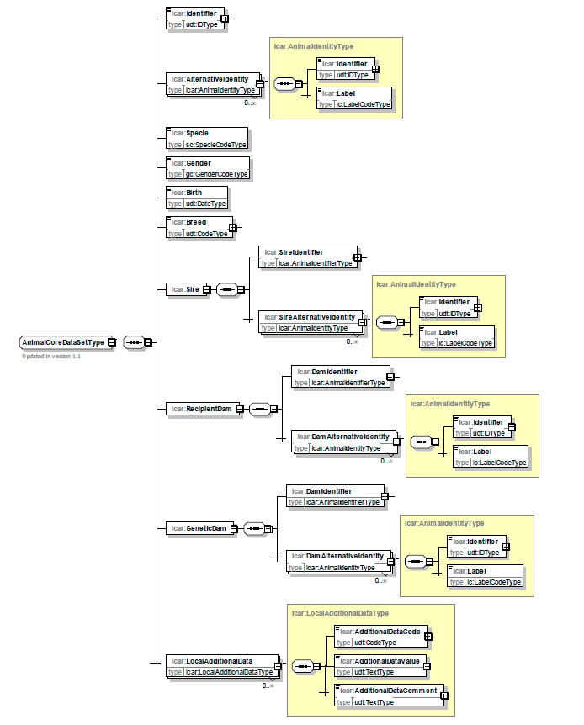

|  |  |
| --- | --- |
| **AnimalCoreDataSetType** | **AnimalCoreDataSetType** |
| Updated in version 1.1 | Добавлено в версии 1.1 |
| **icar:Identifier** | **icar:Identifier** |
| type | тип |
| udt:IDType | udt:IDType |
| **icar:Alternative Identity** | **icar:Alternative Identity** |
| icar:AnimalIdentityType | icar:AnimalIdentityType |
| **icar:Specie** | **icar:Specie** |
| sc:SpecieCodeType | sc:SpecieCodeType |
| **icar:Gender** | **icar:Gender** |
| gc:GenderCodeType | gc:GenderCodeType |
| **icar:Birth** | **icar:Birth** |
| udt:DateType | udt:DateType |
| **icar:Breed** | **icar:Breed** |
| udt:CodeType | udt:CodeType |
| **icar:Sire** | **icar:Sire** |
| **icar:RecipientDam** | **icar:RecipientDam** |
| **icar:GeneticDam** | **icar:GeneticDam** |
| **icar:LocalAdditionalData** | **icar:LocalAdditionalData** |
| icar: LocalAdditionalDataType | icar:LocalAdditionalDataType |
| **icar:Identifier** | **icar:Identifier** |
| udt:IDType | udt:IDType |
| **icar:Label** | **icar:Label** |
| lc:LabelCodeType | lc:LabelCodeType |
| **icar:SireIdentifier** | **icar:SireIdentifier** |
| icar:AnimalIdentifierType | icar:AnimalIdentifierType |
| **icar:Sire Alte rnative Ide ntity** | **icar:Sire Alte rnative Ide ntity** |
| icar:AnimalIdentityType | icar:AnimalIdentityType |
| **icar:Dam Identifier** | **icar:Dam Identifier** |
| icar:AnimalIdentifierType | icar:AnimalIdentifierType |
| **icar:Dam Alternative Identity** | **icar:Dam Alternative Identity** |
| icar:AnimalIdentityType | icar:AnimalIdentityType |
| **icar :Dam Identifier** | **icar:Dam Identifier** |
| icar:AnimalIdentifierType | icar:AnimalIdentifierType |
| **icar:Dam Alternative Identity** | **icar:Dam Alternative Identity** |
| icar:AnimalIdentityType | icar:AnimalIdentityType |
| **icar:AdditionalDataCode** | **icar:AdditionalDataCode** |
| udt:CodeType | udt:CodeType |
| **icar:AddtionalDataValue** | **icar:AddtionalDataValue** |
| udt:TextType | udt:TextType |
| **icar:AdditionalDataCom ment** | **icar:AdditionalDataCom ment** |
| **icar:Identifier** | **icar:Identifier** |
| udt:IDType | udt:IDType |
| **icar:Label** | **icar:Label** |
| lc:LabelCodeType | lc:LabelCodeType |

a.**Identifier**: Основной уникальный идентификатор животного

b.**AlternativeIdentity**: Вспомогательные идентификаторы животных

c.**Specie**: Вид животного

d.**Gender**: Пол животного

e.**Birth**: Дата рождения животного

f.**Breed**: Местный код породы животного.

g.**Sire**: Модуль описания производителя

- **SireIdentifier**: Идентификатор животного-производителя.

- **SireAlternativeIdentity**: Альтернативный идентификатор животного-производителя.

h.**RecipientDam**: Модуль с описанием самки-реципиента в случае переноса эмбрионов

- **RecipientDamIdentifier**: Идентификатор животного для самки-реципиента

- **RecipientDamAlternativeIdentity**: Альтернативные идентификаторы животных

для самки-реципиента

i.**GeneticDam**: Модуль с описанием генетической матери в случае

- **GeneticDamIdentifier**: Идентификатор животного для генетической матери

- **GeneticDamAlternativeIdentity**: Альтернативные идентификаторы животных для генетической

матери

## 4.3 ArrivalCoreDataSetType

Модуль предоставляет основные характеристики поступления животного в определенное место.

*Рисунок 4. ArrivalCoreDataSetType*

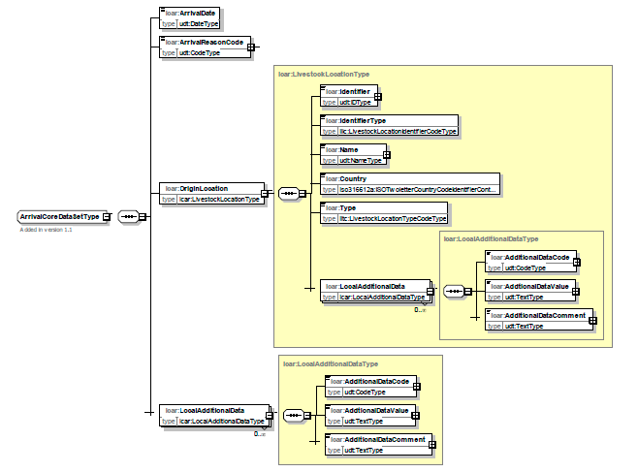

|  |  |
| --- | --- |
| ArrivalCoreDataSetType | ArrivalCoreDataSetType |
| Added in version 1.1 | Добавлено в версии 1.1 |
| icar:ArrivalDate | icar:ArrivalDate |
| type | тип |
| udt:DateType | udt:DateType |
| icar:ArrivalReasonCode | icar:ArrivalReasonCode |
| udt:CodeType | udt:CodeType |
| icar:OriginLocation | icar:OriginLocation |
| icar:LivestockLocationType | icar:LivestockLocationType |
| icar:LocalAdditionalData | icar:LocalAdditionalData |
| icar:LocalAdditionalDataType | icar:LocalAdditionalDataType |
| icar:Identifier | icar:Identifier |
| udt:IDType | udt:IDType |
| icar:IdentifierType | icar:IdentifierType |
| llic:LivestockLocationIdentifierCodeType | llic:LivestockLocationIdentifierCodeType |
| icar:Name | icar:Name |
| udt:NameType | udt:NameType |
| icar:Country | icar:Country |
| iso316612a: ISOTw oletterCountryCodeldentifierCont... | iso316612a:ISOTwoleletterCountryCodeldentifierCont... |
| icar:Type | icar:Type |
| lltc:LivestockLocationTypeCodeType | lltc:LivestockLocationTypeCodeType |
| icar:LocalAdditionalData | icar:LocalAdditionalData |
| icar:LocalAdditionalDataType | icar:LocalAdditionalDataType |
| icar:AdditionalDataCode | icar:AdditionalDataCode |
| udt:CodeType | udt:CodeType |
| icar:AddtionalDataValue | icar:AddtionalDataValue |
| udt:TextType | udt:TextType |
| icar:AdditionalDataComment | icar:AdditionalDataComment |

a.**ArrivalDate**: Дата поступления животного

b.**ArrivalReasonCode**: Местный код, указывающий причину поступления

c.**OriginLocation**: Место, откуда поступило животное

d.**LocalAdditionalData**: Список определенных локально пар кодов/значений

## *4.4.* DepartureCoreDataSetType

Компонент содержит основные характеристики выбытия животного из места.

*Рисунок 5. DepartureCoreDataSetType*

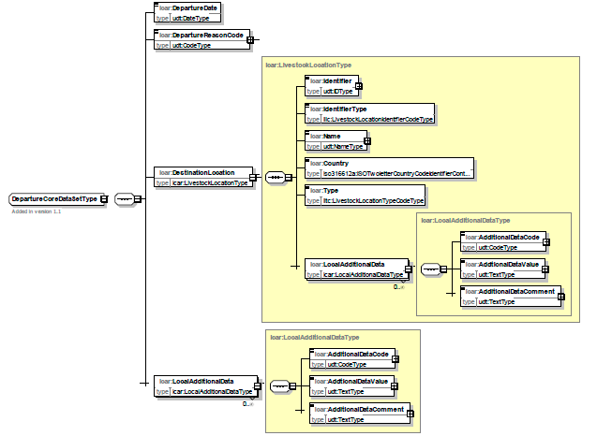

|  |  |
| --- | --- |
| **DepartureCoreDataSetType** | **DepartureCoreDataSetType** |
| Added in version 1.1 | Добавлено в версии 1.1 |
| **icar:DepartureDate** | **icar:DepartureDate** |
| type | тип |
| udt:DateType | udt:DateType |
| **icar:DepartureReasonCode** | **icar:DepartureReasonCode** |
| type | тип |
| udt:CodeType | udt:CodeType |
| **icar:DestinationLocation** | **icar:DestinationLocation** |
| icar:LivestockLocationType | icar:LivestockLocationType |
| **icar:LocalAdditionalData** | **icar:LocalAdditionalData** |
| icar:LocalAdditionalDataType | icar:LocalAdditionalDataType |
| **icar:IdentifierType** | **icar:IdentifierType** |
| llic:LivestockLocationIdentifierCodeType | llic:LivestockLocationIdentifierCodeType |
| **icar:Name** | **icar:Name** |
| udt:NameType | udt:NameType |
| **icar:Country** | **icar:Country** |
| iso316612a:ISOTwoletterCountryCodeIdentifierCont... | iso316612a:ISOTwoletterCountryCodeIdentifierCont... |
| **icar:Type** | **icar:Type** |
| lltc: LivestockLocationTy peCodeTy pe | lltc:LivestockLocationTypeCodeType |
| **icar:LocalAdditionalData** | **icar:LocalAdditionalData** |
| icar:LocalAdditionalDataType | icar:LocalAdditionalDataType |
| **icar:AdditionalDataCode** | **icar:AdditionalDataCode** |
| udt:CodeType | udt:CodeType |
| **icar:AddtionalDataValue** | **icar:AddtionalDataValue** |
| udt:TextType | udt:TextType |
| **icar:AdditionalDataComment** | **icar:AdditionalDataComment** |

a.**DepartureDate**: Дата выбытия животного

b.**DepartureReasonCode**: Местный код, указывающий причину отбытия

c.**DestinationLocation**: Место, куда выбывает животное

d.**LocalAdditionalData**: Список определенных локально пар кодов/значений

## 4.5 AnimalDescriptionType

Компонент передает описание животного. В настоящее время он включает основные данные, расширенные данные и данные о перемещении.

*Рисунок 6. AnimalDescriptionType*

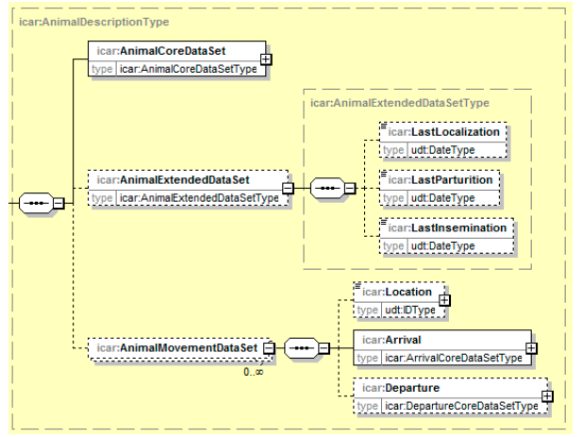

|  |  |
| --- | --- |
| icar:AnimalDescriptionType | icar:AnimalDescriptionType |
| icar:AnimalCoreDataSet | icar:AnimalCoreDataSet |
| type | тип |
| icar:AnimalCdreDataSetType | icar:AnimalCdreDataSetType |
| icar:AnimalExtendedDataSet | icar:AnimalExtendedDataSet |
| icar:AnimalExtendedDataSetType | icar:AnimalExtendedDataSetType |
| icar:LastLocalization | icar:LastLocalization |
| udt:DateType | udt:DateType |
| icar:LastPartjrition | icar:LastPartjrition |
| icar:Lastlnsemination | icar:Lastlnsemination |
| icar:AnimalMovementDataSet | icar:AnimalMovementDataSet |
| icar:Location | icar:Location |
| udt:IDType | udt:IDType |
| icar:Arrival | icar:Arrival |
| icar:ArrrvaICoreDataSetType | icar:ArrrvaICoreDataSetType |
| icar:Departure | icar:Departure |
| icar:DepartureCoreDataSetType | icar:DepartureCoreDataSetType |

a.**AnimalCoreDataSet**: Основное описание животного (подробности см. в описании модуля в разделе «Общие компоненты. AnimalCoreDataSetType» выше)

b.**AnimalExtendedDataSet**: Передает необязательные элементы

- **LastLocalization**: Дата последнего поступления животного на место

- **LastParturition**: Последний записанный отел животного

- **LastInsemination**: Последнее зарегистрированное осеменение животного

c.**AnimalMovementDataSet**: Список перемещений животного

- **Location**: Место, где было зарегистрировано животное.

- **Arrival**: Дает информацию о поступлении животного в это место.

(См. описание модуля в разделе

«Общие компоненты. ArrivalCoreDataSetType» выше)

- **Departure**: Содержит информацию о выбытии животного из этого места.

(См. описание модуля в разделе

«Common Components.DepartureCoreDataSetType» выше)

## 4.6 MovementRequest

Модуль **MovementsRequest** (см. диаграмму ниже) предназначен для предоставления вспомогательных параметров, которые можно использовать для управления объемом ответа на запрос данных о перемещении.

Он используется, например, в сообщениях GetArrival и GetDeparture.

*Рисунок 7. MovementRequest*



a.**EventTimePeriod**: Ограничивает объем ответа на запрос о событии поступления заданным периодом.

(См. описание модуля в разделе «Общие модули», «TimePeriodType» выше)

b.**RegistrationTimePeriod**: Ограничивает объем ответа на запрос о регистрации событий поступления заданным периодом.

(См. описание модуля в разделе «Общие модули», «TimePeriodType» выше)

c.**Location**: При наличии этого параметра ответ будет ограничен животными, зарегистрированными для этого местоположения или части местоположения. Если параметр отсутствует, поставщик услуг должен определить местоположение на основе учетных данных или может отклонить запрос.

d.**AnimalIdentifier**: При наличии этого параметра ответ будет ограничен событиями поступления данного животного.

# 5 Обмен списком стад

## 5.1 Описание службы GetHerdList

5.1.1 Цель

Позволить владельцу оборудования получить список стад животных, включая данные о перемещении животных и недавних событиях воспроизводства, такие как последний отел и последнее осеменение.

Объем результата можно сузить, указав такие параметры запроса, как местоположение, пол и период времени.

5.1.2 Описание запроса

Сообщение GetHerdListRequest (см. схему ниже) соответствует общим спецификациям в отношении запросов (см. «Общие спецификации/Спецификации запросов»).

Оно используется для запроса списка стад для заданного местоположения, хранящегося в системе управления хозяйством.

*Рисунок 8. GetHerdListRequest*

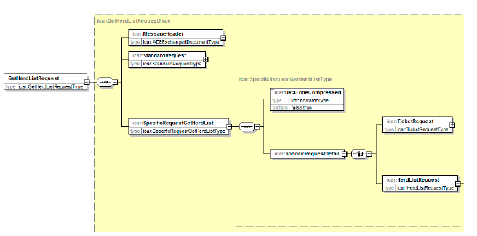

|  |  |
| --- | --- |
| GetHerdListRequest | GetHerdListRequest |
| type | тип |
| icar:GetHerdListRequestType | icar:GetHerdListRequestType |
| icar:MessageHeader | icar:MessageHeader |
| icar:ADEExchangedDocumentType | icar:ADEExchangedDocumentType |
| icar:StandardRequest | icar:StandardRequest |
| icar:StandardRequestType | icar:StandardRequestType |
| icar:SpecificRequestGetHerdList | icar:SpecificRequestGetHerdList |
| icar:SpecificRequestGetHerdListType | icar:SpecificRequestGetHerdListType |
| icar:DataToBeCompressed | icar:DataToBeCompressed |
| udt:IndicatorType | udt:IndicatorType |
| pattern | схема |
| falsetrue | неверно верно |
| icar:SpecificReqиestDetaiI | icar:SpecificReqиestDetaiI |
| icar:TicketRequest | icar:TicketRequest |
| icarTicketRequestType | icar: TicketRequestType |
| icar:HerdListReqиest | icar:HerdListReqиest |
| icar:HerdListRequestType | icar:HerdListRequestType |

Объем ответа можно контролировать, указав вспомогательные параметры (см. диаграмму ниже):

*Рисунок 9. HerdListRequest*

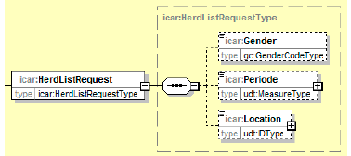

|  |  |
| --- | --- |
| icar:HerdListRequest | icar:HerdListRequest |
| type | тип |
| icar:HerdListRequesfType | icar:HerdListRequesfType |
| icar:Gender | icar:Gender |
| gc:GenderCodeType | gc:GenderCodeType |
| icar:Periode | icar:Periode |
| udt:MeasureType | udt:MeasureType |
| icar:Location | icar:Location |
| udtIDType | udt:IDType |

a.**Gender**: Ограничить результаты по списку стад животными мужского или женского пола.

b.**Periode**: При наличии этого параметра результат будет включать также данные из истории стада в пределах временного диапазона, выражаемого в днях. Если параметр отсутствует или имеет значение 0, в результатах по списку стад будут отображаться только те животные, которые в данный момент находятся в стаде.

c.**Location**: При наличии этого параметра результат по списку стад будет ограничен животными, зарегистрированными для этого местоположения или части местоположения. Если параметр отсутствует, поставщик услуг должен определить местоположение на основе учетных данных или может отклонить запрос.

5.1.3 Описание ответа

Сообщение **GetHerdListResponse** (см. схему ниже) соответствует общим спецификациям в отношении результатов (см. «Общие спецификации/Спецификации запросов»).

*Рисунок 10. GetHerdListResponse*

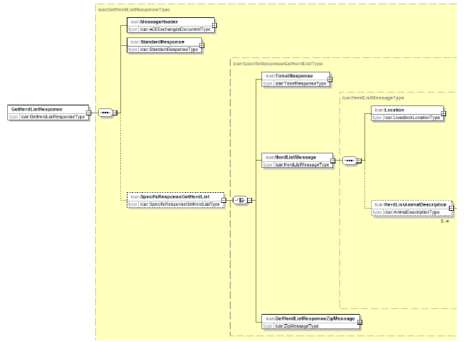

|  |  |
| --- | --- |
| GetHerdListResponse | GetHerdListResponse |
| icarGetHerdListResponseType | icar: GetHerdListResponseType |
| icar:MessageHeader | icar:MessageHeader |
| type | тип |
| icar:ADEExchangedDacumentType | icar:ADEExchangedDacumentType |
| icar:StandardResponse | icar:StandardResponse |
| icar:StandardRespanseType | icar:StandardRespanseType |
| icar:SpecificResponseGetHerdList | icar:SpecificResponseGetHerdList |
| icar:SpecificResponseGetHerdListType | icar:SpecificResponseGetHerdListType |
| icar:TicketResponse | icar:TicketResponse |
| icar:TicketRespnnseType | icar:TicketRespnnseType |
| icar:HerdListMessage | icar:HerdListMessage |
| icar:HerdListMessaqeType | icar:HerdListMessaqeType |
| icar:GetHerdListResponseZipMessage | icar:GetHerdListResponseZipMessage |
| icar:ZipMessageType | icar:ZipMessageType |
| icar:Location | icar:Location |
| icar:LivestnckLocatinnType | icar:LivestnckLocatinnType |
| icar:HerdListAnimalDescription | icar:HerdListAnimalDescription |
| icarAnimalDescriptionType | icar: AnimalDescriptionType |

Результирующий контейнер данных **HerdListMessage** передает дескриптор **Location** и список описаний животных в **HerdListAnimalDescription** типа AnimalDescription (подробности см. в описании модуля в разделе «**Общие компоненты**.**AnimalDescriptionType**» выше).

## 5.2 Описание службы UpdateHerdList

5.2.1 Цель

Позволить владельцу оборудования отправлять поставщику услуг изменения в списке стад животных, включая данные о перемещении животных и недавних событиях воспроизводства, таких как последний отел и последнее осеменение.

5.2.2 Описание запроса

Сообщение **UpdateHerdListRequest** (см. схему ниже) соответствует общим спецификациям в отношении запросов (см. «Общие спецификации/Спецификации запросов»).

*Рисунок 11. UpdateHerdListRequest*

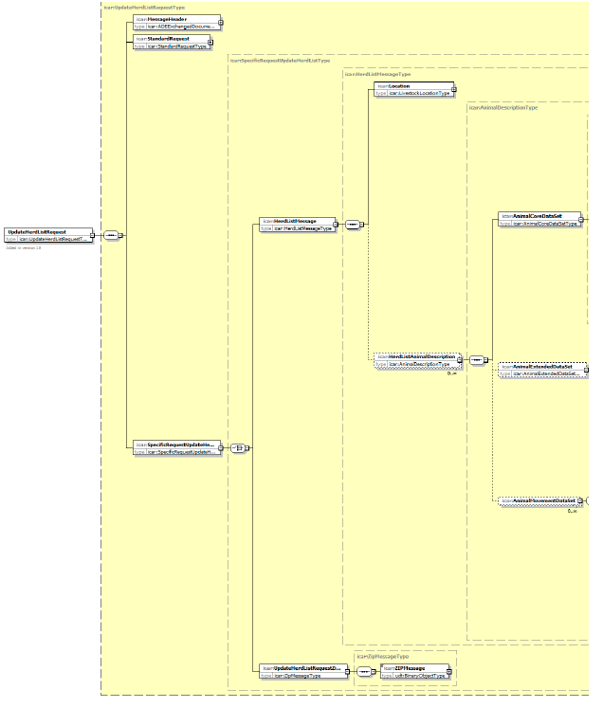

|  |  |
| --- | --- |
| UpdateHerdListRequest | UpdateHerdListRequest |
| type | тип |
| icar:UpdateHerdLstRequestT... | icar:UpdateHerdLstRequestT... |
| icar:MessageHeader | icar:MessageHeader |
| icar:ADEEschangedDocume,.. | icar:ADEEschangedDocume,.. |
| icar:StandardRequest | icar:StandardRequest |
| icar:StandandRequestType | icar:StandandRequestType |
| icar:SpecificRequestUpdateHe... | icar:SpecificRequestUpdateHe... |
| icar:SpecificRequestUpdateH... | icar:SpecificRequestUpdateH... |
| icarHerdListMessage | icar: HerdListMessage |
| icar:HerdLtstMessageType | icar:HerdLtstMessageType |
| UpdateHerdListFtequestZi... | UpdateHerdListFtequestZi... |
| icar:ZipMessageType | icar:ZipMessageType |
| icar:Location | icar:Location |
| icar:LivestockLocafionType | icar:LivestockLocafionType |
| icar:HerdListAnimalDescription | icar:HerdListAnimalDescription |
| icar:AnimalDescriptionType | icar:AnimalDescriptionType |
| icar:ZipMessageType | icar:ZipMessageType |
| icar:ZIPMessage | icar:ZIPMessage |
| udt:BinaryObjectType | udt:BinaryObjectType |
| icar:AnimalCoreDataSet | icar:AnimalCoreDataSet |
| icar:AnimalCoreDataSetType | icar:AnimalCoreDataSetType |
| icarAnimalExtendedDataSet | icar: AnimalExtendedDataSet |
| icar:AnimalExtendedDataSet... | icar:AnimalExtendedDataSet... |
| icar:AnimalMovementDataSet | icar:AnimalMovementDataSet |

Контейнер **HerdListMessage** передает дескриптор **Location** и список описаний животных для обработки поставщиком услуг в **HerdListAnimalDescription** типа AnimalDescription (подробности см. в описании модуля в разделе «**Общие компоненты**.**AnimalDescriptionType**» выше).

5.2.3 Описание ответа

Сообщение **UpdateHerdListResponse** (см. схему ниже) соответствует общим спецификациям в отношении запросов (см. «Общие спецификации/Спецификации запросов»).

Оно используется для получения статуса обработки данных о списке стад поставщиком услуг.

*Рисунок 12. UpdateHerdListResponse*

|  |  |
| --- | --- |
| UpdateHerdListResponse | UpdateHerdListResponse |
| type | тип |
| icar:UpdateHerdListResponseType | icar:UpdateHerdListResponseType |
| icar:MessageHeader | icar:MessageHeader |
| icar:ADEExchangedDocumentType | icar:ADEExchangedDocumentType |
| icar:StandardResponse | icar:StandardResponse |
| icar:StandardResponseType | icar:StandardResponseType |
| icar:SpecificResponse | icar:SpecificResponse |
| icar:SpecificResponseType | icar:SpecificResponseType |
| icar:RequestProcessingStatus | icar:RequestProcessingStatus |
| rpsc:RequestProcessingStatusCodeType | rpsc:RequestProcessingStatusCodeType |
| icar:RequestID | icar:RequestID |
| udtIDType | udt:IDType |
| icar:RequestProcessingError | icar:RequestProcessingError |
| icar:ErrorType | icar:ErrorType |

# 6 Обмен основной информацией о животных

## 6.1 Описание службы GetAnimal

**6.1.1 Цель**

Служба **GetAnimal** позволяет оборудованию получать основную информацию о животных из системы управления хозяйством.

**6.1.2 Описание запроса**

Сообщение **GetAnimalRequest** (см. схему ниже) соответствует общим спецификациям в отношении запросов (см. «Общие спецификации/Спецификации запросов»).

Оно используется для запроса основных данных, описывающих животное и хранящихся в системе управления хозяйством.

*Рисунок 13. GetAnimalRequest*

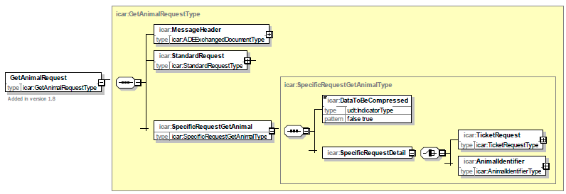

|  |  |
| --- | --- |
| **GetAnimalRequest** | **GetAnimalRequest** |
| type | тип |
| icar:GetAnimalRequestType | icar:GetAnimalRequestType |
| Added in version 1.8 | Добавлено в версии 1.8 |
| **icar:GetAnimalRequestType** | **icar:GetAnimalRequestType** |
| **icar:MessageHeader** | **icar:MessageHeader** |
| icar:ADEExchangedDocumentType | icar:ADEExchangedDocumentType |
| **icar:StandardRequest** | **icar:StandardRequest** |
| icar:StandardRequestType | icar:StandardRequestType |
| **icar:SpecificRequestGetAnimal** | **icar:SpecificRequestGetAnimal** |
| icar:SpecificRequestGetAnimalType | icar:SpecificRequestGetAnimalType |
| **icar:SpecificRequestGetAnimalType** | **icar:SpecificRequestGetAnimalType** |
| **icar:DataToBeCompressed** | **icar:DataToBeCompressed** |
| udt:IndicatorType | udt:IndicatorType |
| pattern | схема |
| false true | неверно верно |
| **icar:SpecificRequestDetail** | **icar:SpecificRequestDetail** |
| **icar:TicketRequest** | **icar:TicketRequest** |
| icar:TicketRequestType | icar:TicketRequestType |
| **icar:AnimalIdentifier** | **icar:AnimalIdentifier** |

**AnimalIdentifier**: Идентификатор животного, для которого запрашиваются данные.

**6.1.3 Описание ответа**

Сообщение **GetAnimalResponse** (см. схему ниже) соответствует общим спецификациям в отношении результатов (см. «Общие спецификации/Спецификации запросов»).

Он передает основные данные животного для животного, указанного параметром запроса **AnimalIdentifier**.

*Рисунок 14. GetAnimalResponse*

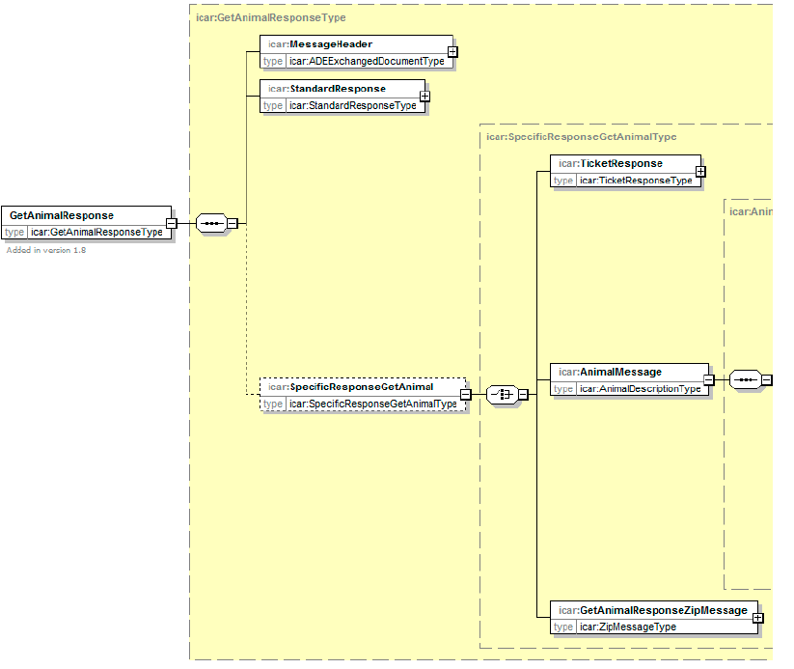

|  |  |
| --- | --- |
| GetAnimalResponse | GetAnimalResponse |
| тип | тип |
| icar:GetAnimalResponseType | icar:GetAnimalResponseType |
| **Добавлено в версии 1.8** | **Добавлено в версии 1.8** |
| icar:MessageHeader | icar:MessageHeader |
| icar:ADEExchangedDocumentType | icar:ADEExchangedDocumentType |
| icar:StandardRespense | icar:StandardRespense |
| icar:StandandResponseType | icar:StandandResponseType |
| icar:SpecificResponseGetAnimal | icar:SpecificResponseGetAnimal |
| icar:SpecificResponseGetAnima(Type | icar:SpecificResponseGetAnima(Type |
| icar:TicketResponse | icar:TicketResponse |
| icar:TicketResponseType | icar:TicketResponseType |
| icar:AnimalMessage | icar:AnimalMessage |
| icar:AnimaDescriptionType | icar:AnimaDescriptionType |
| icar:GetAnimalResponseZipMessage | icar:GetAnimalResponseZipMessage |
| icar:ZipMessageType | icar:ZipMessageType |

**AnimalMessage**: Передает описания животных для указанного в запросе животного, используя тип **AnimalDescription** (подробности см. в описании модуля в разделе «**Общие компоненты**.**AnimalDescriptionType**» выше).

## 6.2 Описание службы UpdateAnimal

6.2.1 Цель

Служба **UpdateAnimal** позволяет оборудованию отправлять информацию о списке животных в систему управления хозяйством.

6.2.2 Описание запроса

Сообщение **UpdateAnimalRequest** (см. схему ниже) соответствует общим спецификациям в отношении запросов (см. «Общие спецификации/Спецификации запросов»).

*Рисунок 15. UpdateAnimalResponse*

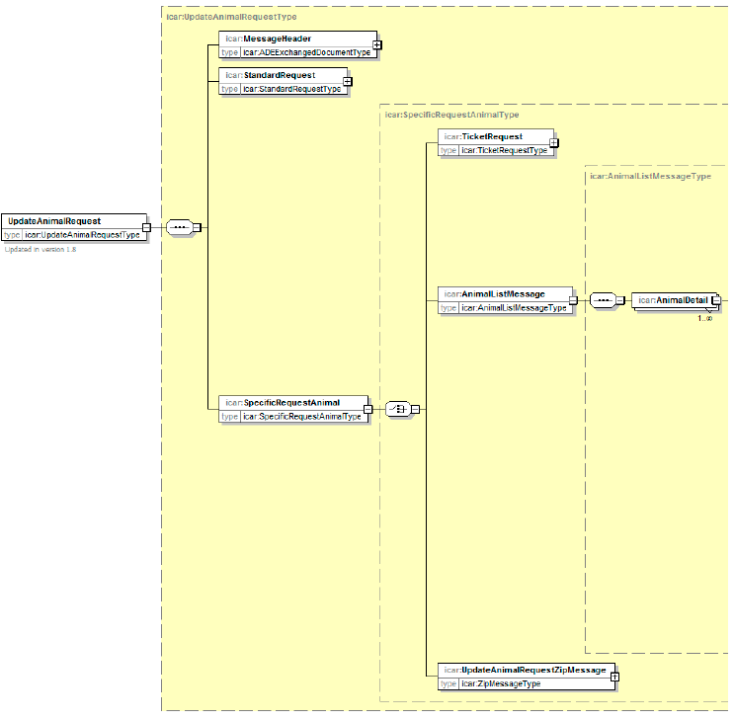

|  |  |
| --- | --- |
| UpdateAnimalRequest | UpdateAnimalRequest |
| type | тип |
| icar:UpdateAnimalRequestType | icar:UpdateAnimalRequestType |
| **Updatedinvets'cn1.8** | **Updatedinvets'cn1.8** |
| icar:MessageHeader | icar:MessageHeader |
| icar:ADEExchangedDocumentType | icar:ADEExchangedDocumentType |
| icar:StandardRequest | icar:StandardRequest |
| icar:StandardRequestType | icar:StandardRequestType |
| icar:SpecificRequestAnimal | icar:SpecificRequestAnimal |
| icar:SpecificRequestAnimalType | icar:SpecificRequestAnimalType |
| icar:TicketRequest | icar:TicketRequest |
| icar:TicketRequestType | icar:TicketRequestType |
| icar:AnimalListMessage | icar:AnimalListMessage |
| icar:AnimalListLIessageType | icar:AnimalListLIessageType |
| icar:UpdateAnimalRequestZipMessage | icar:UpdateAnimalRequestZipMessage |
| icar:ZipMessageType | icar:ZipMessageType |
| icar:AnimalDetail | icar:AnimalDetail |

**AnimalListMessage**: Список компонентов **AnimalData** типа

**AnimalListMessageType**, передающий сведения о животных, которые в настоящее время контролируются оборудованием.

*Рисунок 16. AnimalListMessageType*

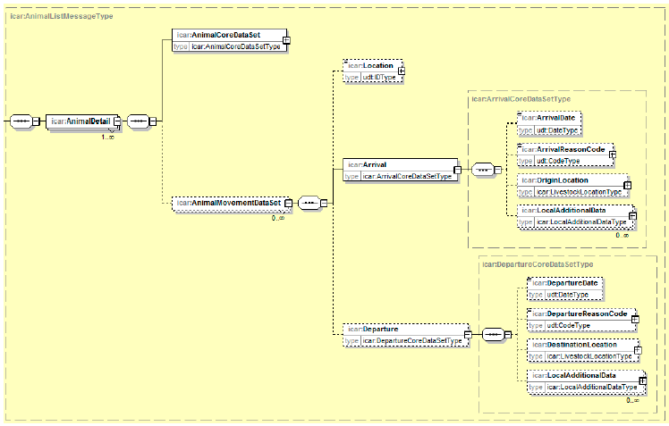

|  |  |
| --- | --- |
| icarAnimalListMessageType | icarAnimalListMessageType |
| icar:AnimalDetail | icar:AnimalDetail |
| icar:AnimaleoreDataSet | icar:AnimaleoreDataSet |
| type | тип |
| icar:AnimalCoreDataSetType | icar:AnimalCoreDataSetType |
| ica**r:An**i**malMovementDataSet** | **icar:AnimalMovementDataSet** |
| icar:Location | icar:Location |
| udtIDType | udt:IDType |
| icar:Arrival | icar:Arrival |
| icar:ArrivaICoreDataSetType | icar:ArrivaICoreDataSetType |
| icar:Departure | icar:Departure |
| icar:DepartureCoreDataSetType | icar:DepartureCoreDataSetType |
| icar:ArrivalDate | icar:ArrivalDate |
| udt:DateType | udt:DateType |
| icar:ArrivalReasonCode | icar:ArrivalReasonCode |
| udt:CodeType | udt:CodeType |
| icar:OriginLocation | icar:OriginLocation |
| icar:LivestackLocationType | icar:LivestackLocationType |
| icar:DepartureDate | icar:DepartureDate |
| icar:LocalAdditionalData | icar:LocalAdditionalData |
| icar:LocalAdditionaIDataType | icar:LocalAdditionaIDataType |
| icar:DepartureReasonCode | icar:DepartureReasonCode |
| udt:CodeType | udt:CodeType |
| icar:DestinationLocation | icar:DestinationLocation |
| icar:LivestockLocationType | icar:LivestockLocationType |
| icar:LocalAdditionalData | icar:LocalAdditionalData |
| icar:LocalAdditionaIDataType | icar:LocalAdditionaIDataType |

a.**AnimalCoreDataSet**: Основное описание животного (подробности см. в описании модуля в разделе «Общие компоненты. AnimalCoreDataSetType» выше)

b.**AnimalMovementDataSet**: Список информации о перемещении животных, доступной оборудованию.

c.**Location**: местонахождение животного

d.**ArrivalCoreDataSet**: Подробная информация о поступлении животного в данное место. (см. описание модуля в разделе «Общие компоненты. ArrivalCoreDataSetType» выше)

e.**DepartureCoreDataSet**: Данные о выбытии животного. (См. описание модуля в разделе «Общие компоненты. DepartureCoreDataSetType» выше)

6.2.3 Описание ответа

Сообщение **UpdateAnimalResponse** (см. схему ниже) соответствует общим спецификациям в отношении запросов (см. «Общие спецификации/Спецификации запросов»).

Оно используется для получения статуса обработки данных о животных поставщиком услуг.

*Рисунок 17. UpdateAnimalResponse*

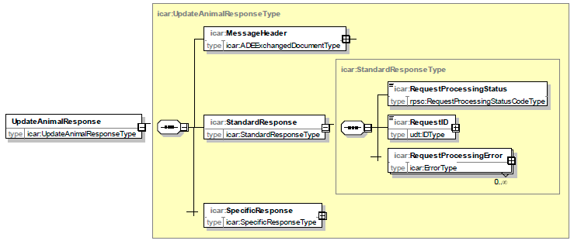

|  |  |
| --- | --- |
| **UpdateAnimalResponse** | **UpdateAnimalResponse** |
| type | тип |
| icar: UpdateAnimalResponseType | icar:UpdateAnimalResponseType |
| **icar:MessageHeader** | **icar:MessageHeader** |
| type | тип |
| icar:ADEExchangedDocumentType | icar:ADEExchangedDocumentType |
| **icar:StandardResponse** | **icar:StandardResponse** |
| icar:StandardResponseType | icar:StandardResponseType |
| **icar:SpecificResponse** | **icar:SpecificResponse** |
| icar:SpecificResponseType | icar:SpecificResponseType |
| **icar:RequestProcessingStatus** | **icar:RequestProcessingStatus** |
| rpsc:RequestProcessingStatusCodeType | rpsc:RequestProcessingStatusCodeType |
| **icar:RequestID** | **icar:RequestID** |
| udt:IDType | udt:IDType |
| **icar:RequestProcessingError** | **icar:RequestProcessingError** |
| icar:ErrorType | icar:ErrorType |

**7 Обмен данными о поступлении животных в стадо**

7.1 Описание службы GetArrivals

7.1.1 Цель

Служба **GetArrivals** позволяет владельцу оборудования получать сведения о поступлении животных для заданного места, животного и/или периода.

7.1.2 Описание запроса

Сообщение **GetArrivalsRequest** (см. схему ниже) соответствует общим спецификациям в отношении запросов (см. «Общие спецификации/Спецификации запросов»).

Оно используется для запроса списка поступлений животных, хранящегося в системе управления хозяйством.

*Рисунок 18. GetArrivalRequest*

|  |  |
| --- | --- |
| GetArrivalsRequest | GetArrivalsRequest |
| type | тип |
| icar:GetArrivaIsRequestType | icar:GetArrivaIsRequestType |
| **Added in version 1.8** | **Добавлено в версии 1.8** |
| icar:MessageHeader | icar:MessageHeader |
| icar:ADEExchangedDocumentType | icar:ADEExchangedDocumentType |
| icar:StandardRequest | icar:StandardRequest |
| icar:StandardRequestType | icar:StandardRequestType |
| icar:SpecificRequestGetArrivals | icar:SpecificRequestGetArrivals |
| icar:SpecificRequestGetMоvementsType | icar:SpecificRequestGetMоvementsType |
| icar:DataToBeCompressed | icar:DataToBeCompressed |
| type | тип |
| udtlndicatorType | udt:lndicatorType |
| pattern | схема |
| false true | неверно верно |
| icar:SpecificRequestDetaiI | icar:SpecificRequestDetaiI |
| icar:TicketRequest | icar:TicketRequest |
| icanTicketRequestType | icar:TicketRequestType |
| **icar :Movements Request** | **icar:MovementsRequest** |
| icar :MоvementsRequestType | icar:MоvementsRequestType |

Объем результата можно контролировать, указав вспомогательные параметры в модуле MovementsRequest (см. описание в разделе «Общие компоненты» выше).

7.1.3 Описание ответа

Сообщение **GetArrivalsResponse** (см. схему ниже) соответствует общим спецификациям в отношении результатов (см. «Общие спецификации/Спецификации запросов»).

Оно предоставляет список наборов данных о поступлении, зарегистрированных в системе управления хозяйством, ограниченный параметрами запроса.

*Рисунок 19. GetArrivalResponse*

|  |  |
| --- | --- |
| GetArrivalsResponse | GetArrivalsResponse |
| type | тип |
| icar:GetArrivalsResponseType | icar:GetArrivalsResponseType |
| AccecInversion1,8 | AccecInversion1,8 |
| icanMessageHeader | icar:MessageHeader |
| icarADEExchangedDocumentType | icar: ADEExchangedDocumentType |
| icar:StandardResponse | icar:StandardResponse |
| icar:StandardResponseType | icar:StandardResponseType |
| icar:SpecificResponseGetArrivals | icar:SpecificResponseGetArrivals |
| icar:SpecificResppnseGetArrivaIsType | icar:SpecificResppnseGetArrivaIsType |
| icariTicketResponse | icar:TicketResponse |
| icar:TicketResponseType | icar:TicketResponseType |
| icar:ArrivalListMessage | icar:ArrivalListMessage |
| icar:ArrivaIListMessageType | icar:ArrivaIListMessageType |
| icar:GetArrrvalsResponseZipMessage | icar:GetArrrvalsResponseZipMessage |
| icar:ZipMessageType | icar:ZipMessageType |
| icar:ArrivalDataSet | icar:ArrivalDataSet |
| icar:AnimalArrivalType | icar:AnimalArrivalType |

a. **ArrivalListMessage**: Список событий поступления животных, передаваемых как **ArrivalDataSetType**.

*Рисунок 20. ArrivalDataSet*

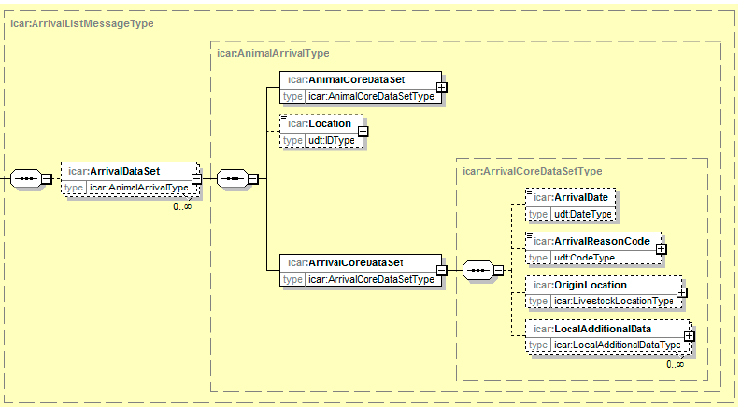

|  |  |
| --- | --- |
| icar:ArrivalListMessageType | icar:ArrivalListMessageType |
| icar:ArrivalDataSet | icar:ArrivalDataSet |
| type | тип |
| icar:AnimalArrivaType | icar:AnimalArrivaType |
| icar:AnimalCoreDataSet | icar:AnimalCoreDataSet |
| icar:AnimalCdreDataSetType | icar:AnimalCdreDataSetType |
| icar:Location | icar:Location |
| udt:IDType | udt:IDType |
| icar:ArrivalCoreDataSet | icar:ArrivalCoreDataSet |
| icar:ArrivaICoreDataSetType | icar:ArrivaICoreDataSetType |
| icar:ArrivalDate | icar:ArrivalDate |
| udt:DateType | udt:DateType |
| icar:ArrivalReasonCode | icar:ArrivalReasonCode |
| udt:CodeType | udt:CodeType |
| icar:OriginLocation | icar:OriginLocation |
| icar:LivestockLocationType | icar:LivestockLocationType |
| icar:LocalAdditionalData | icar:LocalAdditionalData |
| icar:LocalAdditionaIDataType | icar:LocalAdditionaIDataType |

a.**AnimalCoreDataSet**: Основное описание животного (подробности см. в описании модуля в разделе «Общие компоненты. AnimalCoreDataSetType» выше)

b.**Location**: Место поступления

c.**ArrivalCoreDataSet**: Содержит информацию о поступлении животного. (См. описание модуля в разделе «Common Components.ArrivalCoreDataSetType» выше)

## 7.2 Описание службы UpdateArrivals

7.2.1 Цель

Служба **UpdateArrivals** предназначена для регистрации новых или обновленных событий поступления животных в системе управления хозяйством.

7.2.2 Описание запроса

Сообщение **UpdateArrivalsRequest** (см. схему ниже) соответствует общим спецификациям в отношении запросов (см. «Общие спецификации/Спецификации запросов»).

Список событий поступления передается поставщику услуг.

*Рисунок 21. UpdateArrivalRequest*

|  |  |
| --- | --- |
| **UpdateArrivalsRequest** | **UpdateArrivalsRequest** |
| type | тип |
| icar:UpdateArrivalsRequestType | icar:UpdateArrivalsRequestType |
| Added in version 1.8 | Добавлено в версии 1.8 |
| icar:MessageHeader | icar:MessageHeader |
| icar:ADEExchangedDocumentType | icar:ADEExchangedDocumentType |
| icar:StandardRequest | icar:StandardRequest |
| icar:StandardRequestType | icar:StandardRequestType |
| icar:SpecificRequestUpdateArrivals | icar:SpecificRequestUpdateArrivals |
| icar:SpecificRequestUpdateArrivalsType | icar:SpecificRequestUpdateArrivalsType |
| icar:TicketResponse | icar:TicketResponse |
| icar:TicketResponseType | icar:TicketResponseType |
| icar:ArrivalListMessage | icar:ArrivalListMessage |
| icar:ArrivalListMessageType | icar:ArrivalListMessageType |
| icar:ArrivalDataSet | icar:ArrivalDataSet |
| icar:AnimalArrivalType | icar:AnimalArrivalType |

a. **ArrivalListMessage**: Список событий поступления животных, передаваемых как

**ArrivalDataSetType**

*Рисунок 22. ArrivalDataSet*

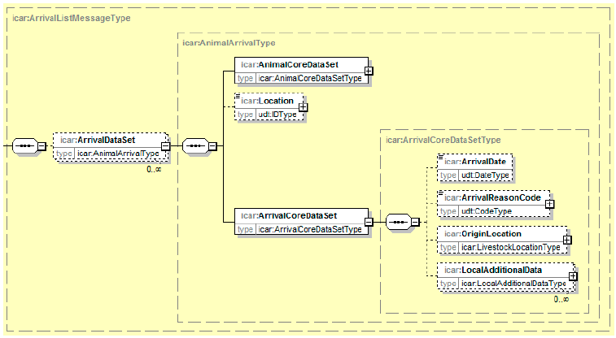

|  |  |
| --- | --- |
| icar:ArrivalListMessageType | icar:ArrivalListMessageType |
| icar:ArrivalDataSet | icar:ArrivalDataSet |
| type | тип |
| icar:AnimaArrivaType | icar:AnimaArrivaType |
| icar:AnimalCoreDataSet | icar:AnimalCoreDataSet |
| icar:AnimalCor&DataSetType | icar:AnimalCor&DataSetType |
| icar:Location | icar:Location |
| udt:IDType | udt:IDType |
| icar:ArrivalCoreDataSet | icar:ArrivalCoreDataSet |
| icar:ArrivalCore&DataSetType | icar:ArrivalCore&DataSetType |
| icar:ArrivalDate | icar:ArrivalDate |
| udt:DateType | udt:DateType |
| icar:ArrivalReasonCode | icar:ArrivalReasonCode |
| udt:CodeType | udt:CodeType |
| icar:OriginLocation | icar:OriginLocation |
| icar:LivestockLocationType | icar:LivestockLocationType |
| icar:LocalAdditionalData | icar:LocalAdditionalData |
| icar:LocalAdditionalDataType | icar:LocalAdditionalDataType |

a.**AnimalCoreDataSet**: Основное описание животного (подробности см. в описании модуля в разделе «Общие компоненты. AnimalCoreDataSetType» выше)

b.**Location**: Место поступления

c.**ArrivalCoreDataSet**: Содержит информацию о поступлении животного. (См. описание модуля в разделе «Common Components.ArrivalCoreDataSetType» выше)

7.2.3 Описание ответа

Сообщение UpdateArrivalsResponse (см. схему ниже) соответствует общим спецификациям в отношении запросов (см. «Общие спецификации/Спецификации запросов»).

Оно используется для получения статуса обработки событий поступления поставщиком услуг.

*Рисунок 23. UpdateArrivalResponse*

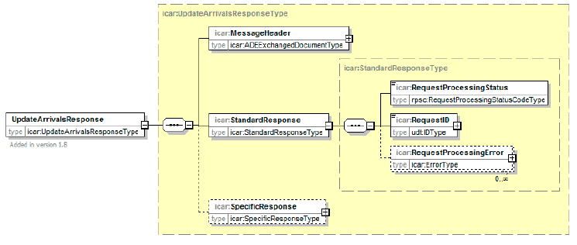

|  |  |
| --- | --- |
| UpdateArrivalsResponse | UpdateArrivalsResponse |
| тип | тип |
| icar:UpdateArrrvaIsResponseType | icar:UpdateArrrvaIsResponseType |
| **Добавлено в версии 1.8** | **Добавлено в версии 1.8** |
| icar:MessageHeader | icar:MessageHeader |
| icar:ADEExchangedDocumentType | icar:ADEExchangedDocumentType |
| icar:StandardResponse | icar:StandardResponse |
| icar:StandardResponseType | icar:StandardResponseType |
| icar:SpecificResponse | icar:SpecificResponse |
| icar:SpecificResponseType | icar:SpecificResponseType |
| icar:RequestProcessingStatus | icar:RequestProcessingStatus |
| rpsc:RequestPracesingStatusCodeType | rpsc:RequestPracesingStatusCodeType |
| icar:RequestID | icar:RequestID |
| udt:IDType | udt:IDType |
| icar:RequestProcessingError | icar:RequestProcessingError |
| icar:ErrorType | icar:ErrorType |

# 8 Обмен данными о выбытии животных из стада

## 8.1 Описание службы GetDepartures

8.1.1 Цель

Служба GetDepartures позволяет владельцу оборудования получать информацию о выбытии животных для заданного места, животного и/или периода.

8.1.2 Описание запроса

Сообщение GetDepartureRequest (см. схему ниже) соответствует общим спецификациям в отношении запросов (см. «Общие спецификации/Спецификации запросов»).

Используется для запроса списка выбытий животных, хранящегося в системе управления хозяйством.

*Рисунок 24. GetDepartureRequest*

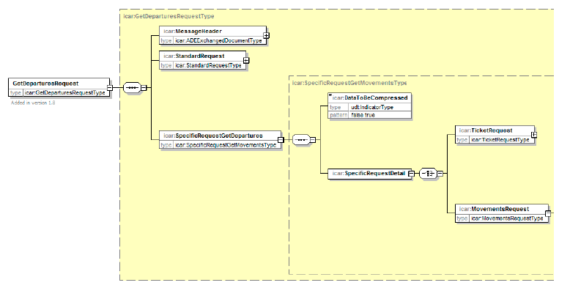

|  |  |
| --- | --- |
| GetDeparturesRequest | GetDeparturesRequest |
| type | тип |
| icar:GetDeparturesRequestType | icar:GetDeparturesRequestType |
| Added in version 1.8 | Добавлено в версии 1.8 |
| icar:MessageHeader | icar:MessageHeader |
| icar:ACEExchangedDocumenType | icar:ACEExchangedDocumenType |
| icar:StandardRequest | icar:StandardRequest |
| icar:StandardRequestType | icar:StandardRequestType |
| icar:SpecificRequestGetDepartures | icar:SpecificRequestGetDepartures |
| icar:SpecificRequestGetMovementsType | icar:SpecificRequestGetMovementsType |
| icar:DataToBeCompressed | icar:DataToBeCompressed |
| udt:IndicatorType | udt:IndicatorType |
| pattern | схема |
| false true | неверно верно |
| icar:SpecificRequestDetail | icar:SpecificRequestDetail |
| icar:TicketRequest | icar:TicketRequest |
| icar:TicketRequestType | icar:TicketRequestType |
| icar:MovementsRequest | icar:MovementsRequest |
| icar:MovementsRequestType | icar:MovementsRequestType |

Объем результата можно контролировать, указав вспомогательные параметры в модуле MovementsRequest (см. описание в разделе «Общие компоненты» выше).

8.1.3 Описание ответа

Сообщение GetDepartureResponse (см. схему ниже) соответствует общим спецификациям в отношении результатов (см. «Общие спецификации/Спецификации запросов»).

Оно предоставляет список наборов данных о поступлении, зарегистрированных в системе управления хозяйством, ограниченный параметрами запроса.

*Рисунок 25. GetDepartureResponse*

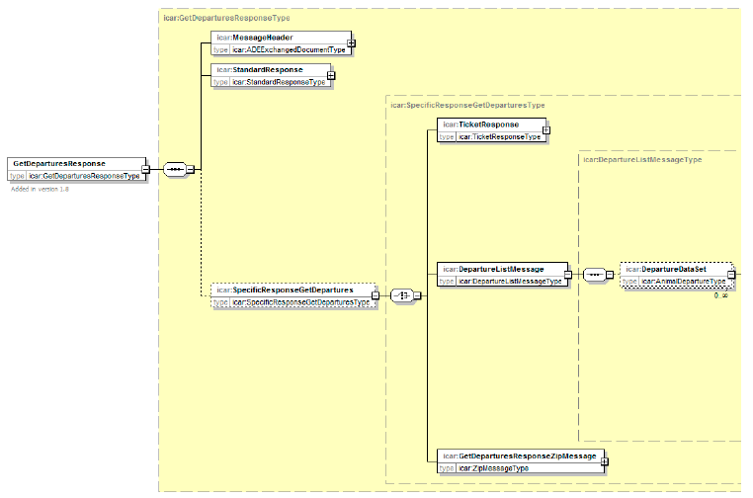

|  |  |
| --- | --- |
| GetDeparturesResponse | GetDeparturesResponse |
| type | тип |
| icar:GetDeparturesResponseType | icar:GetDeparturesResponseType |
| **Added i**n version 1.8 | Добавлено в версии 1.8 |
| icar:MessageHeader | icar:MessageHeader |
| icar:ADEExchangedDocumentType | icar:ADEExchangedDocumentType |
| icar:StandardResponse | icar:StandardResponse |
| icar:StandardResponseType | icar:StandardResponseType |
| icar:SpecificResponseGetDepartures | icar:SpecificResponseGetDepartures |
| icar:SpecificResponseGetDeparturesType | icar:SpecificResponseGetDeparturesType |
| icar:TicketResponse | icar:TicketResponse |
| icar:TicketResponseType | icar:TicketResponseType |
| icar:DepartureListMessage | icar:DepartureListMessage |
| icar:DepartureListMessageType | icar:DepartureListMessageType |
| icar:GetDeparturesResponseZipMessage | icar:GetDeparturesResponseZipMessage |
| icar:ZipMessageType | icar:ZipMessageType |
| icar:DepartureDataSet | icar:DepartureDataSet |
| icar:AnimalDepartureType | icar:AnimalDepartureType |

a. **DepartureListMessage**: Список событий выбытия животных, передаваемых как

**DepartureDataSetType**

*Рисунок 26. DepartureDataSet*

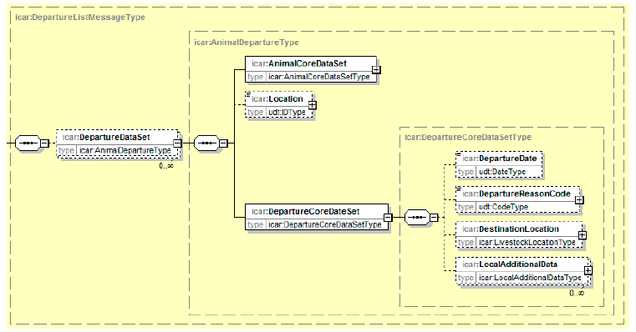

|  |  |
| --- | --- |
| icar:DepartureListMessageType | icar:DepartureListMessageType |
| icar:DepartureDataSet | icar:DepartureDataSet |
| icar:AnimalDepartureType | icar:AnimalDepartureType |
| icar:AnimalDepartureType | icar:AnimalDepartureType |
| icar:AnimalCoreDataSet | icar:AnimalCoreDataSet |
| icar:AnimalCoreDataSetType | icar:AnimalCoreDataSetType |
| icar:Location | icar:Location |
| udt:DType | udt:DType |
| icar:DepartureCoreDateSet | icar:DepartureCoreDateSet |
| icar:DepartureСоreDataSetType | icar:DepartureСоreDataSetType |
| icar:**De**pa**rtu**reDate | icar:DepartureDate |
| udt:DateType | udt:DateType |
| icar:DepartureReasonCode | icar:DepartureReasonCode |
| udt:CodeType | udt:CodeType |
| icar:DestinationLocation | icar:DestinationLocation |
| icar:LivestockLocationType | icar:LivestockLocationType |
| icar:LocalAdditiоnаlData | icar:LocalAdditiоnаlData |
| icar:LdcalAdditionalDataType | icar:LdcalAdditionalDataType |

a.**AnimalCoreDataSet**: Основное описание животного (подробности см. в описании модуля в разделе «Общие компоненты. AnimalCoreDataSetType» выше)

b.**Location**: Место поступления

DepartureCoreDataSet: Содержит информацию о поступлении животного. (См. описание модуля в разделе «Общие компоненты. DepartureCoreDataSetType» выше).

## 8.2 Описание службы UpdateDepartures

8.2.1 Цель

Служба **UpdateDepartures** предназначен для регистрации новых или обновленных событий выбытия животных в системе управления хозяйством.

8.2.2 Описание запроса

Сообщение **UpdateDeparturesRequest** (см. схему ниже) соответствует общим спецификациям в отношении запросов (см. «Общие спецификации/Спецификации запросов»).

Список событий выбытия передается поставщику услуг.

*Рисунок 27. UpdateDepartureRequest*

|  |  |
| --- | --- |
| UpdateDeparturesRequest | UpdateDeparturesRequest |
| icar:UpdateDeparturesRequestType | icar:UpdateDeparturesRequestType |
| Added in version 1.8 | Добавлено в версии 1.8 |
| icar:UpdateDeparturesRequestType | icar:UpdateDeparturesRequestType |
| **icar:MessageHeader** | **icar:MessageHeader** |
| icar:ADEExchangedDocumentType | icar:ADEExchangedDocumentType |
| icar:StandardRequest | icar:StandardRequest |
| icar:StandardRequestType | icar:StandardRequestType |
| icar:SpecificRequestUpdateDepartures | icar:SpecificRequestUpdateDepartures |
| icar:SpecificRequestUpdateDeparturesType | icar:SpecificRequestUpdateDeparturesType |
| **icar:TicketResponse** | **icar:TicketResponse** |
| icar:TicketResponseType | icar:TicketResponseType |
| icaiDepartureListMessage | icar:DepartureListMessage |
| icar:DepartureListMessageType | icar:DepartureListMessageType |
| icar:DepartureDataSet | icar:DepartureDataSet |
| icar:AnimalDepartureType | icar:AnimalDepartureType |

a. **DepartureListMessage**: Список событий поступления животных, передаваемых как

**DepartureDataSetType**

*Рисунок 28. DepartureDataSet*

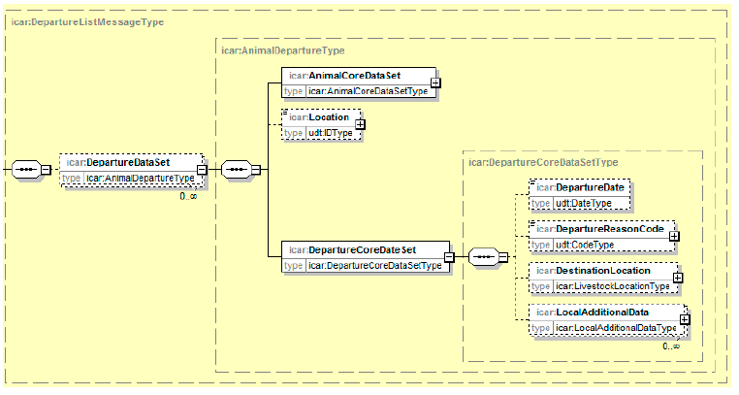

|  |  |
| --- | --- |
| icar:DepartureListMessageType | icar:DepartureListMessageType |
| icar:AnimalCoreDataSet | icar:AnimalCoreDataSet |
| icar:AnimalCoreDataSefType | icar:AnimalCoreDataSefType |
| icar:Location | icar:Location |
| udt:IDType | udt:IDType |
| icar:DepartureCoreDataSetType | icar:DepartureCoreDataSetType |
| icar:AnimalDepartureType | icar:AnimalDepartureType |
| icar:DepartureDate | icar:DepartureDate |
| udt:DateType | udt:DateType |
| icar:DepartureReasonCode | icar:DepartureReasonCode |
| icar:DepartureCoreDateSet | icar:DepartureCoreDateSet |
| udt:CodeType | udt:CodeType |
| icar:DepartureCareDataSetType | icar:DepartureCareDataSetType |
| icar:DestinationLocation | icar:DestinationLocation |
| icar:LivestockLocationType | icar:LivestockLocationType |
| icar:LocalAdditioralData | icar:LocalAdditioralData |
| icar:LocalAdditionaIDataType | icar:LocalAdditionaIDataType |

a.**AnimalCoreDataSet**: Основное описание животного (подробности см. в описании модуля в разделе «Общие компоненты. AnimalCoreDataSetType» выше)

b.**Location**: Место поступления

c.**DepartureCoreDataSet**: Содержит информацию о поступлении животного. (См. описание модуля в разделе «Общие компоненты. DepartureCoreDataSetType» выше).

8.2.3 Описание ответа

Сообщение UpdateDeparturesResponse (см. схему ниже) соответствует общим спецификациям в отношении запросов (см. «Общие спецификации/Спецификации запросов»).

Оно используется для получения статуса обработки событий выбытия поставщиком услуг.

*Рисунок 29. UpdateDepartureResponse*

|  |  |
| --- | --- |
| **icar:UpdateDeparturesResponseType** | **icar:UpdateDeparturesResponseType** |
| **icar:MessageHeader** | **icar:MessageHeader** |
| icar:ADEExchangedDocumentType | icar:ADEExchangedDocumentType |
| **icar:RequestProcessingStatus** | **icar:RequestProcessingStatus** |
| **UpdateDeparturesResponse** | **UpdateDeparturesResponse** |
| **icar:StandardResponse** | **icar:StandardResponse** |
| **icar:RequestID** | **icar:RequestID** |
| icarUpdateDeparturesResponseType | icar: UpdateDeparturesResponseType |
| icar:RequestID | icar:RequestID |
| udt:IDType | udt:IDType |
| Added in version 1.8 | Добавлено в версии 1.8 |
| **icar:RequestProcessingError** | **icar:RequestProcessingError** |
| icar:ErrorType | icar:ErrorType |
| **icar:SpecificResponse** | **icar:SpecificResponse** |
| icar:SpecificResponseType | icar:SpecificResponseType |